 | Les mythes grecs : le héros Héraclès (doc. 07)

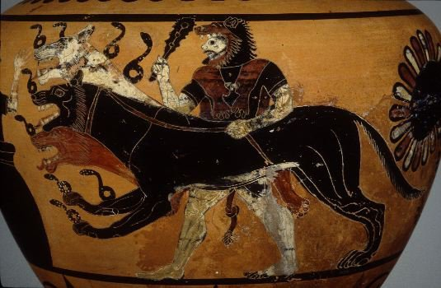
Héraclès capture Cerbère, le chien à trois têtes gardien des Enfers

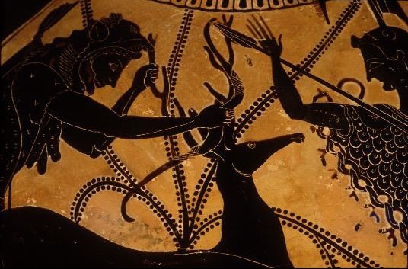
Héraclès et la capture de la biche de Cérynie

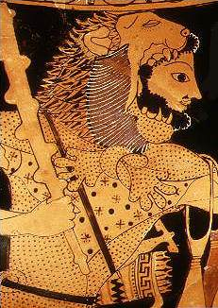 | 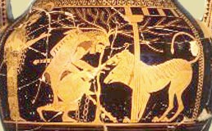  Héraclès capture Cerbère

